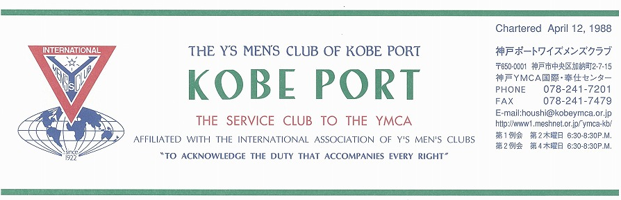

第２５３号
民谷 清 神戸ポートクラブ会長 『みんなで歩もう，平和を求めて！』 ２００９年１月

V.S.Bashir(India) 国際会長「希望の灯となろう」“Be the Light of Hope”

Rita Hettiarachchi(Sri Lanka)アジア会長「希望の灯となろう」“Be the Light of Hope”

佐藤典子西日本区理事 （熊本ｼﾞｪｰﾝｽﾞ）「思いやりを持ってワイズライフを！」 “Share with a smile”

山口政紀 六甲部部長「悠々として急げ」ワイズライフ “Ｆｅｓｔｉｎａ Ｌｅｎｔｅ”

西日本区１月強調テーマ：ＩＢＣ・ＤＢＣ
IBC･DBCの意義を理解し事業の見直し･強化をするべき交流プログラム
を検討しましょう。そして活発且つ充実した交流事業を楽しもう！
＜１月第１・新年例会＞ =IBC･DBCの月=
2009年を迎え，新年の抱負を語り合います。次期山崎会長新体制，そして，鈴木次期理事の支援方法を確認します。
日 時：2009年１月８日(木)18:30～21:00
場 所：CAFÉ DE BONBON「ｶﾌｪ ﾄﾞ ﾎﾞﾝﾎﾞﾝ」
阪神御影駅北クラッセ4F（YMCAの隣）
当日電話：078-891-8222｢ﾕｰｽﾌﾟﾗｻﾞKOBE EAST｣
参加費：4,000円
○開会点鐘 民谷 清 会長
○ワイズソング/聖句/祈祷/：山崎メン
○会食／昨年の反省・新年の抱負：全員
○ゲスト紹介
○今月の誕生者および諸連絡
○閉会点鐘 民谷 清 会長
＜１１月出席状況＞ 出席率：７６.５％
（出席総数）１３/１７（在籍会員数）
出席数：メン １２，メークアップ１
メネット １，ゲスト ４，ビジター ０

，メークアップ ０，メネット ２，コメット ０，ゲスト １０，ビジター ０

＜現在のファンド・累計＞
12月 累計
ニコニコ 3,000円 5,000円
ＢＦ（ユース含む）10,000円 48,000円
（切手） Kg ( 0円)
じゃがいも 491箱 4910Kg

２
今後の予定
＜新年例会１月第1例会＞
１月 8日(木)18:30～ ｶﾌｪ ﾄﾞ ﾎﾞﾝﾎﾞﾝ
阪神御影駅北クラッセ御影４Ｆ
＜六甲部Ｙ・Ｙフォーラム＞
１月17日(土)13：00～17:00 神戸YMCA
＜第2例会＞
1月22日（木）18：30～ YMCA３階
＜ブリテン２月号発送作業＞
２月５日(木)18:30～
＜２月第１例会＞
２月12日(木)18:30～21:00
断食の月(留学生とともに｢鍋を囲んで｣)

＜１月のお誕生者＞
１日 鈴木誠也ﾒﾝ ５日 橋本忠男ﾒﾝ
１１日 小田 浩ﾒﾝ １７日 石坂和子ﾒﾈｯﾄ

メネット・ゲスト・ビジターメネット・ゲスト・ビジターの出席希望の方は前日までに本部事務局（078-241-7201）水野まで。
《１月の聖句》
＜大地が草の芽を萌えいでさせ，園が蒔かれた種を芽生えさせるように，主なる神はすべての民の前で，恵みと栄誉を芽生えさせてくださる。＞（イザヤ書61：11）
新年は明るい材料が乏しいけれども，大地に草が生え，春には花が咲くことを願い，希望を持って私たちも歩みたいものです。主なる神が必ずや私たちを支え，導いて下さることを信じて。(Rev.Y)

２００８―２００９年度クラブ役員
【会長】民谷 清【副会長】橋本忠男【書記】齋藤 勲【会計】小田 浩【監事】石坂哲郎【連絡主事】水野雄二
＜会長メッセージ＞ 新年にあたって
民 谷 清
あけましておめでとうございます！
みなさまにとって良い一年でありますように祈っています。

2009年の干支は“丑年”ですが，どんな年になるのでしょうか？
今月は“丑”に関連したお話をしたいと思います。
昔，神戸教会でお働きをされていた木村良己先生(現在は同志社高等学校長)が，よくネパールのお話をして下さいました。その内容は，日本の豊かな生活との違いについての話でした。
ネパールの山間部では，ゴミはそれぞれの家で処理されます。ほとんどのゴミは，糞尿や野菜のクズなどで，畑の一角に囲いがあり，そこでトイレとして用を足した後に落ち葉をパラパラと落とし積み重ねて置く。そこで微生物が繁殖して働き，糞尿は1年もたてば立派な肥料としてできあがり，作物を作っていた。
また人間の糞尿だけでなく，牛やニワトリの糞も，壁や岩にぺたんと貼って，太陽の光で乾かす。最初，臭いが強かったものがまったく臭わなくなり，やがてよく燃える燃料として用いられ，生活にとても役立っていた。
ゴミといっても，自然に分解されて有機物に還っていくものである。また，高価な農薬などを買うことのできない農民が，結果的に無農薬・有機肥料で栽培を行っていることを教えていただいた。
ネパールでは，牛もニワトリも，野菜も，人間を巻き込んですべてがゴミの循環を通して自然エネルギーで生活をしており，日本では原子力中心のエネルギーをもとに生活をしている。
震災の時，水道，電気，ガスが使えなくなり，本当に辛い思いをしました。今月は環境と自然エネルギーについて考えていきたいものです。

＜１２月第１例会報告＞
12月11日(木)出席：ﾒﾝ12,ﾒﾈｯﾄ1,ﾋﾞｼﾞﾀｰ5,ｹﾞｽﾄ2,計20名，くさぶえ合唱団26名 合計46名
＜第１部＞18:30～19:30
○ 特別養護老人ホーム「オリンピア」にて，入居者と共にクリスマス例会。ポートクラブは，震災以降13回目の奉仕。本年もDBC東京むかでクラブより吉田夫妻，長谷川メンの３名が参加。ゲストの山田さん参加で賑やかだった。
○ くさぶえ合唱団は，阿部望さん指揮の下，親しみのある歌，キャロルを歌って，入居者から大きな拍手があった。
（武村メン）「初めての参加だった。自分も90才を越える親がいるので，本当に良い経験ができた」とコメント。
＜第２部＞20:00～21:30 於神戸YMCA4Fｻｲｺｰ亭
○ 東京むかでクラブ，くさぶえ，芦屋クラブの柏原会長，上野メンと共に，楽しいクリスマス祝会。
司会・進行：２年目を迎えた森恭子メン。
聖句・祈祷：山崎メン；厳しい時代となっているが，「平和」を求めて共に歩めるよう，力を与えてください。
○ 本年も，全員にプレゼントを用意して，喜んでもらった。提供者は，水野，山崎，郡，丹羽，鈴木，小田。東京むかでクラブ，ゲストの山田さんから頂いた。感謝！
○ 合唱は，混声合唱団くさぶえ。阿部先生の指揮で讃美歌。やはり本格的な響きとハーモニーは，心地よかった。
○ 大野メンのギターによる「笑顔をともに」指導で盛り上がった。全員輪になり手をつないで，元気にメリークリスマス！
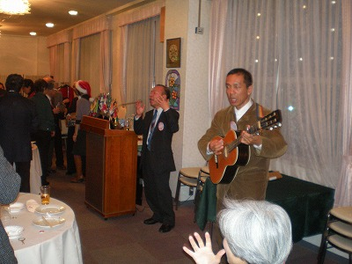
「笑顔とともに」
※ あなたの笑顔 わたしの笑顔
明日をつくる 明るい笑顔 ※
あなたの笑顔が とてもすてきだから 私はあなたと 一緒に
いつまでも笑顔で いられたらと 私の道を さがしています
生きてるうちには つらいことや 苦しいことが 多いけど
うつむきながら 歩くよりも 上を向いて 歩いていきたい
これからは 一緒に歩こう けわしい道だけれど
笑顔を絶やさずに歩こう 共に支えあって
※ くり返し

＜12月第2例会報告＞
（１＄87円台前半，空自ｲﾗｸ撤収式典のﾆｭｰｽあり）
12月18日(木)18:30～神戸YMCA305号室
出席：岡山,斉藤,丹羽,山崎,小田,水野,大野(7名)
（１）報告事項
①12月11日(木)クリスマス例会について
東京むかでクラブ３名，芦屋クラブ２名,
ゲスト１名 感謝！！
②国際協力街頭募金(12月14日)神戸大丸前
参加者：大野，郡，斎藤，鈴木，丹羽夫妻，森，全39名，若者も多数参加
総 額：７７，３２８円
③１月第１・新年例会は，ｶﾌｪ ﾄﾞ ﾎﾞﾝﾎﾞﾝ
世話役は，岡山メン
④12月23日(火)芦屋クラブクリスマス例会
参加者：小田,大野,斎藤,細見（4名）
⑤１月17日(土)Ｙ・Ｙフォーラム
参加予定者：岡山,斎藤,鈴木,大野,水野
⑥２月14日(土)神戸学園都市クラブ15周年
於：舞子ビラ
我が子クラブが15周年を迎えます。出来るだけ多く参加しよう！
（２）検討事項
①次期役員確認
会長：山崎，ﾌｧﾝﾄﾞ事業主査：民谷
②３月１４日（土）神戸教会にて，鈴木次期理事を支援するコンサート開催。実行委員長に丹羽メン。(書記局を大野メン)
③４月１８日(土)神戸栄光教会にて，韓国安東長老合唱団コンサート
④６月６日・７日第１２回西日本区熊本大会に多数参加することを確認。
（３）メイクアップ
①11月20日(木)河内長野クラブ：細見メン
②12月10日(水)宝塚クラブ ：山崎メン
③12月13日(土)神戸学園都市クラブ
：鈴木メン，丹羽メン
（４）ワインズリングって知ってますか？
ワイングラスの足元につける名前の代わりの
アクセサリーです。これをポートクラブのﾌｧﾝﾄﾞにしようという企画が進められています。
「えっ！？」もう進行中？
そうです。新年例会をお楽しみに！
ワインで乾杯！
＜次期理事事務局より＞
１月１０－１１日西日本区次期役員研修会が開かれます。鈴木次期理事デビューとなります。０９－１０年度の理事方針案を発表して次期事業主任・部長の活動に指針を与え、新しい理事体制のキックオフになります。資料作りをはじめ多くのスタッフの皆さんに多くのご支援を頂いています。今後ともよろしくお願いいたします。

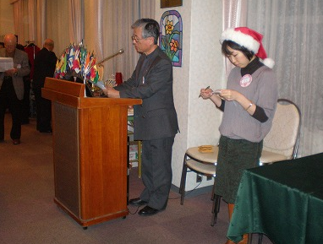
（山崎メンによる聖書朗読と祈祷・司会は森メン）
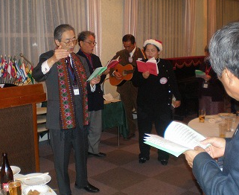
（阿部先生指揮でキャロルを合唱）
神戸YMCAマンスリーレポート
１，専門学校社会体育学科20周年！
去る11月23日（日）に専門学校の社会体育学科及び現在のﾌｨｯﾄﾈｽ＆ｽﾎﾟｰﾂ学科の20周年を記念するイベントが行われました。当日は午後から社会体育学科らしい身体を動かす記念イベントと夜はグリーンヒルホテルでのパーティが行われ、約100名の卒業生が出席されました。社会体育及びFS学科卒業生は約800名になっていますが、その内100名が参加されたことになります。当日は、懐かしい方々との再会で大変盛り上がり、楽しい一日となりました。OBOGが何人も神戸YMCAの現場で活躍中です。
２, 街頭募金、大きな成果をもって終了！
去る12月14日（日）には、国際活動委員会が呼びかけてくださって、ルミナリエで賑わう元町の神戸大丸の前で国際協力募金の街頭募金活動が行われました。ワイズメンズクラブ六甲部の皆さんが多数協力くださって、大きな成果をもって終了することができました。寒い中、多くの皆さんが奉仕してくださったことに感謝いたします。当日は約40名の奉仕者があり、77328円の募金がありました。それぞれのブランチ・センター・各園での募金活動に感謝いたします。
３，クリスマス行事が、各地で開催！
YMCAの内外でクリスマス行事が行われています。去る12月8日（月）からの一週間には、学校法人、社会福祉法人の各園で、子どもたちのクリスマス礼拝と祝会がそれぞれに持たれ、年長児が降誕の聖劇を演じ、すばらしいクリスマスでした。また、それぞれの部門やクラスでも楽しく意味あるクリスマスの集会が持たれました。
宝塚では12月12日（金）に宝塚ベガホールにおいて、宝塚ワイズメンズクラブの皆さんが中心となって市民クリスマスが行われ、多くの聴衆を得ました。また、19日（金）には第50回を数える神戸市民クリスマスがカトリック神戸中央教会をメイン会場として開催され、多くの参加者がありました。恒例になりつつあるキャロリングも多く参加者があり、また礼拝には約600名が参加されました。今年は若林成幸さん（財団法人監事）の指揮、参加者全員によるヘンデルのハレルヤコーラスが高らかに歌われました。また、今年は50回目ということで12月の毎土曜日に特別プログラムが行われました。
４，人事異動
＜退職＞
竹内 尚美さん（ｳｴﾙﾈｽｾﾝﾀｰ学園都市 主事職）
佐藤明日美さん（カレッジ 主事職）
＜定年＞
中村 和光さん（本部事務局 主事職）が12月末日をもって定年を迎えられることになりました。1月1日付けで嘱託職員として、引き続き本部事務局長、財団法人常勤理事の役割を当分の間、担っていただくことになっています。ひとまず、長い間のお働きに感謝をいたします。
５，今後の予定
- 新春わいわいフォーラム
ワイズメンズクラブと共催で、新春の懇談の時を持ちます。今年度のテーマは「『生きる力』って、どんな力？」です。楽しくなければ生きていけない！ でも生きる厳しさもあるよねー！ が副タイトルになっています。グループで語り合いながら、未来を選び取る「生きる力」について語り、考えるひと時です。是非ご出席ください。
日 時：１月17日（土）午後1:00～6:00
場 所：神戸YMCAチャペル他
2)維持会員のつどい「日本のユーモア 落語に親しむ」
落語会のあと、落語家さん・下座さんを囲んでお話をうかがいます。
日 時：２月21日（土）午後1:30～5:30
場 所：神戸YMCA チャペル＆サイコー亭
出 演：林家染左氏他
会 費：第1部500円＋第2部1500円
3)午餐会
日 時：２月28日（土）正午～午後2:30
場 所：神戸YMCA ４F サイコー亭
テーマ：「戦争文化から平和文化へ」
講 師：スティーブン・リーパー氏（（財）広島平和文化センター理事長）
会 費：3,000円
2009年２月は維持会員増強月間です！

友人・知人の方々を是非、YMCAにお誘いください。上記イベントにお友達をお連れください。よろしくお願いいたします。

